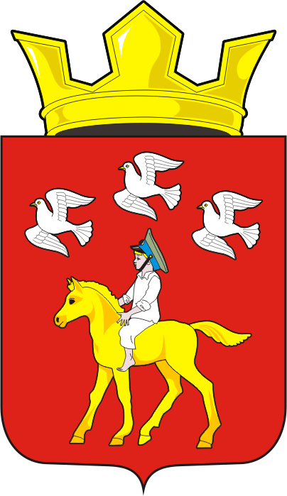
СОВЕТ ДЕПУТАТОВ муниципального образования
ЧЕРКАСский сельсовет Саракташского района
оренбургской области третий созыв
Р Е Ш Е Н И Е
Двадцать девятого заседания Совета депутатов Черкасского сельсовета третьего созыва

№ 149 с. Черкассы от 22 ноября 2018 года

Об установлении границ территориального
общественного самоуправления
на территории муниципального образования
Черкасский сельсовет Саракташского района

В соответствии со статьёй 27Федерального закон от 06.10.2003 №131-ФЗ "Об общих принципах организации местного самоуправления в Российской Федерации", руководствуясь статьёй 13 Устава муниципального образования Черкасский сельсовет Саракташского района Совет депутатов муниципального образования Черкасский сельсовет Саракташского района.

РЕШИЛ:

1. Установить границы территорий, в пределах которых осуществляется территориальное общественное самоуправления в населенных пунктах (на части территории) муниципального образования Черкасский сельсовет Саракташского района, согласно приложению.
2. Поручить администрации муниципального образования Черкасский сельсовет Саракташского района оказать содействие инициативной группе граждан по подготовке и проведению собрания (конференции) граждан по организации территориального общественного самоуправления
3. Настоящее решение вступает в силу после обнародования и подлежит размещению на официальном информационном сайте администрации муниципального образования Черкасский сельсовет в сети «Интернет».

Председатель Совета депутатов,
Глава муниципального образования Т.В. Кучугурова.

Разослано: администрации района, прокуратуре района, Досмогамбетову К.М.

Приложение
к решению Совета депутатов
муниципального образования
Черкасский сельсовет
Саракташского района
от 22.11.2018 № 147

Описание границ территорий
в пределах которых осуществляется
территориальное общественное самоуправления
в населенных пунктах (части территории) муниципального
образования Черкасский сельсовет Саракташского района

№  п/п | Наименование населенного пункта муниципального образования | Наименование улиц,  № домов в границах которых осуществляется ТОС | Наименование ТОС
1. | с. Александровка | границы населенного пункта села Александровка | «Александровка»

